
FICHE TECHNIQUE

Désignation | Sachets de stérilisation Medibase
Référence (s) | SACHETS AUTOCOLLANTS
Référence (s) | Taille | 8,5 x 16,5cm |  | 7 x 25,5cm | 9 x 25,5cm | 14 x 28cm | 25,5 x 38cm | 5,7 x 13cm | 18 x 33cm | 9 x 13cm | 30 x 45cm
Référence (s) | Réf | 3135469 |  | 3135470 | 3135471 | 3135472 | 3135473 | 3135474 | 3135475 | 3135476 | 3135477
Référence (s) | SACHETS A SOUDER
Référence (s) | Taille | 7 x 25,5cm |  |  | 9 x 25,5cm |  |  | 20 x 33cm AVEC SOUFFLET DE 5,5cm
Référence (s) | Réf | 3135479 |  |  | 3135480 |  |  | 3135478
Visuel | 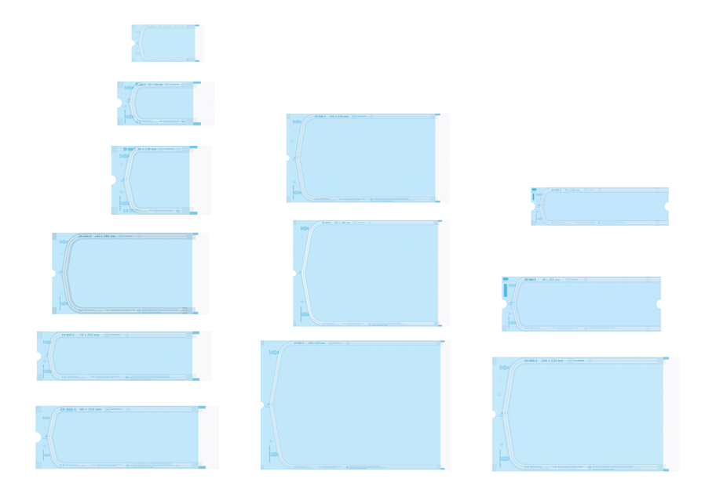
Description | Sachets de stérilisation recommandés pour la stérilisation en autoclave ou en chemiclave
Caractéristiques et Données techniques | Papier |  | Le poids de base du papier est de ±60g/m², conforme aux exigences des packagings stériles en papier figurant sur la liste des normes ISO11607-1,2 et EN868-5. Selon la conception des sachets, le texte est imprimé en bleu marine (Pantone 298U), avec impression d’indicateur de stérilisation à la vapeur et à l’Oxyde d’Ethylène (OE).
Caractéristiques et Données techniques | Film |  | Face transparente bleutée composée de PET/PP, l’épaisseur est de ±0,052mm, le poids est de 56 g/m², conformément aux exigences de la norme EN868-5.
Caractéristiques et Données techniques | Encre |  | Ajout d’encre ; la surface minimale d’impression de l’indicateur doit être de 100mm², il ne peut devenir incolore ou tâcher.
Packaging | Boîte de 200 sachets, disponible en 10 tailles
Durée de vie | 5 ans à partir de la date de fabrication
Indications d’utilisation | 
Informations légales | Dispositif médical de classe I  Fabricant : FOMED Industries Inc.
Version 2.3 Mise à jour 15/11/2022 par RG

